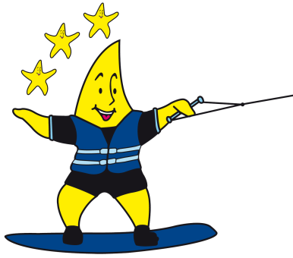

NR Training: Naam trainer(s):
Datum & uur: Namen piloot/copiloot:

Naam | Droogtraining | Op het water | Opmerkingen / evaluatie

